De nouveaux gazons synthétiques LigaGrass Synergy pour les clubs et les communes :
50 % de matériau de remplissage à base de granulat de caoutchouc en moins
Les innovations constantes des produits dans ses propres laboratoires de recherche et de développement l'ont rendu possible : la nouvelle génération de gazon synthétique LigaGrass Synergy de Polytan nécessite 50 % de granulat de remplissage en moins par rapport à son prédécesseur, le LigaGrass Pro CoolPlus, lequel avait déjà un remplissage réduit. De plus, les exigences élevées en termes de protection contre les blessures des joueurs et les qualités de jeu permises par le gazon sont préservées. De cette manière, le spécialiste des revêtements à usage sportif de Burgheim a pu réduire les besoins en matériau de remplissage dans ses systèmes de gazon synthétique à env. 2 kg/m², en fonction de la structure respective du système et du type de granulat de caoutchouc. Ceci représente un besoin en matériau de remplissage 80 % inférieur à la moyenne internationale qui tourne aux alentours de 16 kg/m².
Dans le cadre du débat actuel sur la diffusion dans l’environnement du granulat de caoutchouc provenant des terrains de jeu en gazon synthétique, les clubs de sport, les communes et les communautés locales doivent de plus en plus réfléchir aux questions préoccupantes et critiques que se posent leurs membres, les conseils d'administration, les sponsors, les sportifs et les parents. En tant que fabricant de gazons synthétiques leader au niveau mondial, Polytan peut donner la fin de l'alerte – tout du moins en ce qui concerne ses propres systèmes de gazons synthétiques qui reflètent l'état actuel de la technique des terrains de jeu en gazon synthétique en Allemagne.
Le gazon synthétique en Allemagne n'est pas le même que dans le reste de l'Europe
Par rapport à la norme européenne conformément à EN 15330-1, les terrains en gazon synthétique en Allemagne se différencient déjà considérablement de par leur méthode de construction. La norme industrielle allemande DIN 18035-7 indique qu'une couche de base élastique robuste doit être intégrée dans le sol sur lequel est installé un gazon composé de filaments de gazon beaucoup plus courts et nécessitant une quantité inférieure de matériau de remplissage à base de granulat de caoutchouc. Polytan propose une couche de base faite à partir de matériaux recyclés d'une épaisseur de 25 à 30 mm qui, en raison des valeurs d'absorption des forces optimales, protège les joueurs contre les blessures. Sa durée d'utilisation est d'au moins 30 ans.
Des filaments fibreux : la « vague permanente » maintient le granulat dans le gazon
Pour diminuer les besoins en matériau de remplissage, le système a en outre recours à des filaments texturés, c'est-à-dire des brins d'herbe avec une « vague permanente ». Pour Polytan, ceci est déjà une norme depuis le début des années 2000. Les brins texturés du gazon synthétique sont non seulement plus résistants que les filaments lisses, mais en plus, ils permettent de réduire encore plus la quantité de matériau de remplissage et le taux d'éjection des systèmes de gazon synthétique Polytan.
Polytan a su réunir tous ces avantages en un seul produit : le LigaGrass Synergy. De plus, les besoins en remplissage de ce nouveau système de gazon synthétique dans le gazon texturé ont pu être réduits de 50 %, ceci grâce à une proportion plus élevée de fibres et une structure du gazon encore plus dense.
LigaGrass Synergy avec technologie MultiTuft innovante
Avec la nouvelle technologie MultiTuft, Polytan a réussi pour la toute première fois à réunir deux filaments texturés de différentes formes et finesse en un système global optimal. Cette technologie combine une multitude de filaments Synergy doubles et flexibles aux filaments plus gros et plus rigides LigaGrass Pro. Il en résulte un meilleur maintien du matériau de remplissage dans le gazon, sans devoir faire de concessions au niveau de la traction et de la rotation.
Encadré d'information :
La quantité de matériau de remplissage de sable et de granulat de caoutchouc est réduite de 50 % avec LigaGrass Synergy – d'env. 4 kg/m² pour un LigaGrass Pro (avec EPDM ST comme matériau de remplissage) à env. 2 kg/m² pour le nouveau LigaGrass Synergy (avec le matériau de remplissage Fusion GT). Pour mémoire : un gazon synthétique standard rempli selon la norme européenne comporte une quantité d'environ 16 kg/m², soit huit fois plus.
Outre l'utilisation d'une couche élastique longue durée et de filaments texturés, le granulat de remplissage Fusion GT contribue à la réduction des besoins en matériau de remplissage dans le nouveau système de gazon synthétique LigaGrass Synergy de Polytan. Il s'agit d'un nouveau granulat de caoutchouc EPDM dans une combinaison de matières premières naturelles et rapidement renouvelables que Polytan a mise sur le marché en 2017. Une forme de granulat presque naturelle réduit la densité apparente du matériau, et donc les besoins en matériau.
LigaGrass Synergy – les clubs et les communes se refont une santé pour l’avenir
Grâce à une protection élevée contre l'usure, un faible entretien et une apparence semblable au gazon naturel, le LigaGrass Pro constitue déjà le meilleur gazon synthétique qui soit pour les clubs et les communes. Son évolution, le LigaGrass Synergy, présente des besoins de remplissage moindres limités à seulement 2 kg/m², ce qui en fait aussi un produit adapté à l'avenir d'un point de vue écologique. La protection du joueur et le confort de jeu sont toujours garantis.
Et pour quiconque souhaite par ailleurs renoncer aux matériaux de remplissage synthétiques, ceci est possible : le nouveau LigaGrass Synergy est aussi disponible dans une version remplie exclusivement de sable.

Légendes :
Crédits photographiques : Polytan GmbH
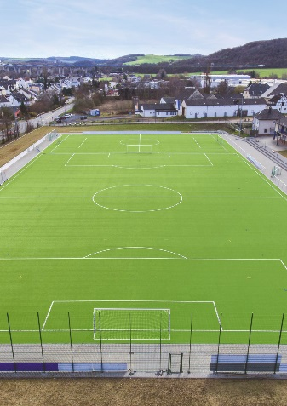
LigaGrass Synergy_01jpg
Résistant, facile d’entretien, polyvalent – et avec un besoin de granulat de caoutchouc de seulement 2 kg/m², encore plus économique que jamais. Tout ceci fait du système LigaGrass Synergy un gazon synthétique idéal pour les clubs et les communes.

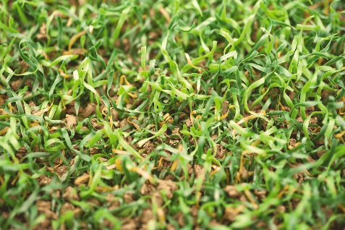
LigaGrass Synergy_02jpg
Des filaments texturés, soit des brins d'herbe avec une « vague permanente », maintiennent bien le granulat de caoutchouc dans le gazon et réduisent nettement la diffusion dans l'environnement.
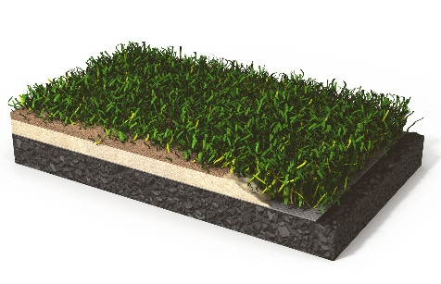
LigaGrass Synergy_03jpg
Structure standard d'un système de gazon synthétique en Allemagne : la couche élastique robuste et des brins de gazon plus courts réduisent les besoins en matériau de remplissage à base de granulat de caoutchouc de déjà plus de 60 %.

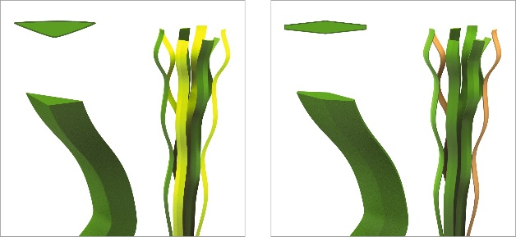
LigaGrass Synergy_04jpg
À gauche, les filaments plus rigides LigaGrass Pro, à droite les filaments doux et flexibles Synergy. La coloration TriColour donne en outre un aspect naturel au gazon.

Polytan GmbH :
Faire le meilleur revêtement au service des exploits sportifs, tel est l'idéal que poursuit Polytan depuis 1969. En gardant en permanence l'œil sur les dernières découvertes dans le champ de la médecine du sport, le spécialiste en revêtements pour sports d'extérieur n'a de cesse de perfectionner ses systèmes de revêtements synthétiques et de gazon synthétique. Aujourd'hui, les terrains en gazon synthétique ont non seulement des propriétés semblables à celles de l’herbe naturelle, mais ils offrent aussi d'excellentes qualités de jeu. La gamme des revêtements synthétiques de qualité supérieure va des revêtements amortissants et absorbeurs de chocs aux revêtements pour piste de vitesse, en passant par les terrains tout temps polyvalents. Outre le développement, la fabrication et la pose de ses propres revêtements sportifs, la gamme de services fournie par Polytan comprend aussi le marquage des lignes, les réparations, le nettoyage et l'entretien. Tous les produits répondent aux normes nationales et internationales actuellement en vigueur et sont dûment certifiés par les fédérations sportives internationales telles que la FIFA, le FIH, le World Rugby et l'IAAF.

Coordonnées de l’agence :
Seifert PR GmbH (GPRA)
Barbara Mäurle
Zettachring 2a
70567 Stuttgart
0711 / 77918-26
barbara.maeurle@seifert-pr.de

Coordonnées de la société :
Polytan GmbH
Tobias Müller
Gewerbering 3
86666 Burgheim
08432 / 8771
tobias.mueller@polytan.com

